Lenguajes Tecnológicos (electricidad)
2 Año de E.S.B.T.
Aplicación de las Leyes de Kircchoff
Ejemplos:
Cálculo de los parámetros en un circuito de resistencias en serie (repaso)
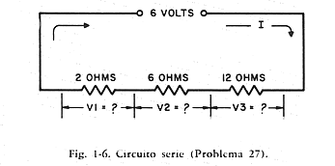
1° paso: hallar la Re (resistencia equivalente)
Re = R1 + R2 + R3 = 2Ω + 6Ω + 12Ω = 20Ω
Re = 20Ω
2° paso: hallar la It (corriente total)
It = V : Re = 6V : 20Ω = 0,3A
It = 0,3A
3° paso: hallar las caídas de tensión en cada resistencia
V1 = It x R1 = 0,3A x 2Ω = 0,6V
V1 = 0,6V
V2 = It x R2 = 0,3A x 6Ω = 1,8V
V2 = 1,8V
V3 = It x R3 = 0,3A x 12Ω = 3,6V
V3 = 3,6V
Vt (tensión total) = V1 + V2 +V3 = 0,6V + 1,8V + 3,6V = 6V (tensión en el circuito)
Cálculo de los parámetros en un circuito de resistencias en paralelo
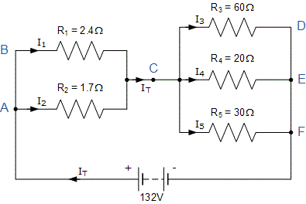
1° paso: hallar la Re total del circuito
Re1 (malla A-B-C) = 2,4Ω x 1,7Ω : 2,4Ω + 1,7Ω = 4,08Ω : 4,1Ω = 0,99Ω ( redondeando aprox. 1Ω)
Re1 = 1Ω
1/Re2 (malla C-D-E-F) = 1/60Ω + 1/20Ω + 1/30Ω = 10Ω
Re2 = 10Ω
Ret (total) = 1Ω + 10Ω = 11Ω (luego las 2 Re quedaron en serie y se suman)
Rt = 11Ω
2° paso: hallar la It (corriente total)
It = V : Rt = 132V : 11Ω = 12A
It = 12A
3° paso: hallar las tensiones en cada malla
V1 (malla A-B-C) = It x Re1 = 12A x 1Ω = 12V
V1 = 12V
V2 (malla C-D-E-F) = It x Re2 = 12A x 10Ω = 120V
V2 = 120V
Vt (tensión total) = V1 + V2 = 12V + 120V = 132V
Vt = 132V (eso es correcto, es la tensión aplicada en el circuito)
4° paso: hallar las corrientes I1, I2, I3, I4, I5
Para hallar las corrientes en la primera malla se debe utilizar la tensión V1 = 12V
I1 (entre B-C) = V1 : R1 = 12V : 2,4Ω = 5A
I1 = 5A
I2 (entre A-C) = V1 : R2 = 12V : 1,7Ω = 7A
I2 = 7A
Comprobación: It = I1+ I2 = 5A + 7A = 12A que es la corriente total del circuito.
Para hallar las corrientes en la segunda malla se debe utilizar la tensión V2 = 120V
I3 (entre C-D) = V2 : R3 = 120V : 60Ω = 2A
I3 = 2A
I4 (entre C-E) = V2 : R4 = 120V : 20Ω = 6A
I4 = 6A
I5 (entre C-F) = V2 : R5 = 120V : 30Ω = 4A
I5 = 4A
Comprobación: It = I3 + I4 + I5 = 2A + 6A + 4A = 12A que es la corriente total del circuito.
Cálculo de los parámetros en un circuito de resistencias mixto
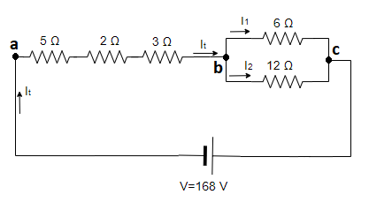
1° paso: hallar la Re del circuito
Re1 (entre a-b) = 5Ω + 2Ω + 3Ω = 10Ω
Re1 = 10Ω
Re2 (entre b-c) = 6Ω x 12Ω : 6Ω + 12Ω = 72Ω : 18Ω = 4Ω
Re2 = 4Ω
Ret = Re1 + Re2 = 10Ω + 4Ω = 14Ω
Ret = 14Ω
2° paso: hallar It (corriente total)
It = Vt : Ret = 168V : 14Ω = 12A
It = 12A
3° paso: hallar V1 (entre a-b) y V2 (entre b-c)
V1 = It x Re1 = 12A x 10Ω = 120V
V1 = 120V
V2 = It x Re2 = 12A x 4Ω = 48V
V2 = 48V
Comprobación: Vt = V1 + V2 = 120V + 48V = 168V (correcto)
4° paso: hallar I1 e I2 (entre b-c)
¿Por qué no hallamos la corriente entre a-b?
Porque en un circuito serie la corriente es la misma que la total, entonces solo se va a separar cuando llegue al nudo (b) en las corrientes I1 e I2 y se vuelven a juntar a la salida en el nudo (c).
Aquí hay que utilizar la V2 = 48V
I1 = V2 : R(6Ω) = 48V : 6Ω = 8A
I1 = 8A
I2 = V2 : R(12Ω) = 48V : 12Ω = 4A
I2 = 4A
Comprobación: It = I1 + I2 = 8A + 4A = 12A (correcto)
Alumnos/as: fíjense que se comprueban la leyes de Kircchoff ; que la corriente que entra en un nudo se divide en corrientes parciales para cada carga y en el nudo de salida se suman para dar la corriente que entró y que las caídas de tensión en las mallas sumadas dan como resultado la tensión aplicada en el circuito.
Ahora les pido que repasen cada ejemplo, también cálculo de resistencias equivalentes y que cualquier duda que les surja no hagan más que hacérmela llegar y así la resolvemos; porque el próximo TP va a tratar sobre el cálculo de circuitos, como los ejemplos.

